2 ход (905 г.)
Исход гоганов
В 905 г. король соседнего западного королевства Бурбри - Мордред II Слепой - распорядился о выселении с его земель гоганов. Образованный и предприимчивый народ, веровавший в непонятных местному населению Богов - Гога и Магога, не имея иной перспективы, двинулся на Восток, через земли валлинов и арналланов. [появляются диаспоры Гоганов, готовые поселиться в ваших городах]
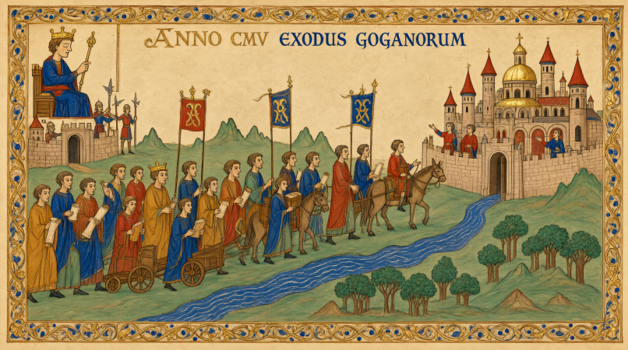
- Ожесточенный штурм г.Эльда проходил с переменчивым успехом: сил Фендалии было больше, но защитники города предприняли удачную вылазку на лагерь атакующих. Всё решил смелый поступок верховного вождя Фендалии Альбрехта I. Он выхватил фамильный меч «Гейндриль» и лично повёл свою армию на последний штурм городского частокола…. В память о правителе побеждённой им страны своего сына Альбрехт I назвал именем Квоут, как звали Квоута Бородатого - правителя государства Фейе.
- Долмен и Расфадаль заключают между собой союз.
- Правитель Дарала объявляет войну Морнхейму. Предчувствуя угрозу со стороны южного соседа Морнхейм заключает военный союз с государством Виникран.
- Верховный вождь Кардолана Финнеан I, известный своими опытами и исследовательскими практиками, умер в 35 лет, испробовав на себе какой-то новый произведенный им элексир. Власть переходит к единственному отпрыску – Траймору I Бастарду.
- Сартская марка, находясь в безвыходном положении, соглашается на передачу Малой Долины Вайдмарку и выплату огромной контрибуции. Выместить свой гнев Одон I решается на правителе Арнгольна, которого приглашает на устроенный им по случаю заключения перемирия пир. Верховный вождь Арнгольна принял из рук отравителя кубок с вином и умер в страшных муках.
- Катастрофический шторм в море Тетис уничтожил торговый флот сразу трёх стран – Мердалира, Расфадаля и Фейе.
- Сменилась власть также в маркграфстве Арник-Лео и соседней Эрафии. Леофрик I погиб на волчьей охоте, а правителя Эрафии сразила арналланская чахотка, вспышка которой прошла несколько лет назад.
- В Эрафии к власти приходит Рейнар I Сломанное копьё из новой династии Эрлингов. Философ Мервин пишет трактат «История народа арналланов».
- Арник-Лео возглавил малолетний сын погибшего вождя – Руальд I.
- г.Карр-Морн был почти полностью оставлен жителями: всё население было брошено в Доссор на рытьё ирригационных каналов.
- На севере сформировалась новая сильная держава – Виникран, вкусившая крови после грабежей Морнхейма. Склонив Морнхейм к союзу с собой, правитель Виникрана Муррослав I объявляет войну Марн-Турру и Альбе. Наняв ветеранов войны Южных марок, Муррослав I захватывает провинцию Мурр и г. Карр-Морн.
- Правитель Морнхейма захватывает Доссор.
- Основаны новые города:

